**Министерство науки и высшего образования Российской Федерации**

**ФЕДЕРАЛЬНОЕ ГОСУДАРСТВЕННОЕ АВТОНОМНОЕ ОБРАЗОВАТЕЛЬНОЕ УЧРЕЖДЕНИЕ ВЫСШЕГО ОБРАЗОВАНИЯ**

**«НАЦИОНАЛЬНЫЙ ИССЛЕДОВАТЕЛЬСКИЙ УНИВЕРСИТЕТ ИТМО»**

**(Университет ИТМО)**

Факультет **Прикладной информатики**

Направление подготовки **09.03.03 Прикладная информатика**

Образовательная программа **Мобильные и сетевые технологии**

**К У Р С О В О Й   П Р О Е К Т**

Тема: «Разработка прототипа мобильного Android-приложения для планирования путешествий»

Обучающийся: Говоров Павел Игоревич, K3140

Санкт-Петербург 2024

**СОДЕРЖАНИЕ**

ВВЕДЕНИЕ 3

1 Описание проекта 4

2 Процессы работы над проектом 7

2.1 Знакомство и подготовка 7

2.2 Создание дизайна макетов приложения 7

2.3 Создание frontend-части приложения 7

2.4 Создание backend-части приложения 8

2.5 Тестирование приложения 8

3 Мой вклад в реализацию проекта 9

4 Анализ моей работы 15

5 Взаимодействие с командой 17

6 Взаимодействие с руководителем проекта 18

7 Оценка работы руководителя 19

ЗАКЛЮЧЕНИЕ 20

СПИСОК ИСПОЛЬЗОВАННЫХ ИСТОЧНИКОВ 22

ПРИЛОЖЕНИЕ 23

# ВВЕДЕНИЕ

Вопрос автоматизации процессов играет большую роль в повседневной жизни. Это затрагивает и такую область, как путешествия. Одним из возможных инструментов автоматизации этой сферы являются мобильные приложения по организации путешествия и планирования отдыха. Актуальность таких средств обусловлено их доступностью и способностью удобно планировать маршрут, бронировать отели, находить интересные места прямо с устройства, это позволяет значительно экономить время. Анализируя такие приложения, наша команда пришла к выводу, что хоть они помогают в составлении путешествия, но не позволяют структурировать информацию о планировании и в целом помогают составлять только отдельные части маршрута путешествия. По этим причинам разработка мобильного приложения с этими функциями является крайне актуальной. Приложение может быть полезно людям, которые часто путешествуют и сталкиваются с проблемами сложности составления маршрута и хранения информации о нем, выбором интересных мест для посещения.

Целью данной работы является проектирование прототипа Android-приложения для помощи путешественникам в планировании путешествий. Для достижения поставленной цели можно выделить следующие задачи:

1. Описать требования к прототипу и составить техническое задание.

2. Спроектировать макеты прототипа приложения.

3. Спроектировать архитектуру приложения.

4. Реализовать прототип согласно техническому заданию.

5. Провести автоматизированное и ручное тестирование прототипа.

6. Проанализировать полученные в ходе тестирования недочеты.

7. Подготовить доклад о проделанной работе с презентацией.

## 1 Описание проекта

Мобильное приложение является мощным инструментом для полного цикла планирования путешествия: начиная от выбора направления и заканчивая организацией всех деталей маршрута. Оно предоставляет следующие возможности:

– покупка авиабилетов,

– бронирование отелей,

– выбор активностей на время путешествия,

– редактирование деталей маршрута,

– хранение данных о плане путешествия.

В качестве архитектуры приложения был выбран подход MVP (Model, View, Presenter), который способствует четкому разделению ответственности между компонентами приложения, что улучшает тестируемость кода, а также обеспечивает поддержку сложных пользовательских интерфейсов благодаря тому, что логика представления отделяется от самой визуальной части. В целом этот подход очень прост в понимании, что подходит для разработки приложения с базовыми умениями, а особенно он полезен при работе над проектом несколькими людьми одновременно, так как это очень сильно упрощает навигацию в коде другого разработчика и связь компонентов друг с другом. MVP подход на примере реализации выбора авиабилетов представлен на рисунке 1.

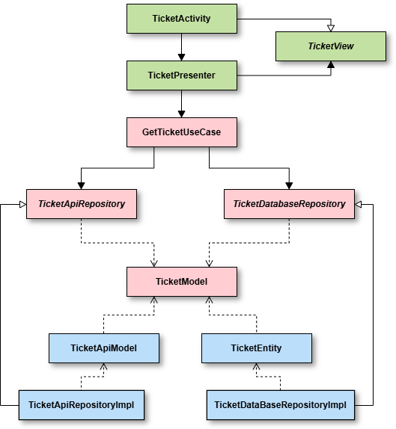

Рисунок 1 – Структура фрагмента выбора авиабилетов

Так как приложение основано на базе android, его разработка происходила в наиболее подходящей среде разработки – Android Studio, которая поддерживает большой выбор инструментов, удобна для начинающих разработчиков, имеет официальную документацию и множество учебных материалов.

Для основного кода был выбран язык программирования Kotlin, так как это не только рекомендация Google, то есть разработчиков операционной системы Android, но также этот язык довольно прост, что позволило нам освоить его в короткие сроки. Этот язык пользуется поддержкой большого сообщества разработчиков, что позволяет быстро найти решение для возникающих проблем. Для реализации пользовательского интерфейса в качестве языка разметки был выбран Xml.

Опираясь на рекомендации Google также был реализован многомодульный подход, который разбит на следующие слои: app (содержит пользовательский интерфейс и логику взаимодействия с пользователем), domain (содержит бизнес-логику приложения и юзкейсы, а также используемые модели данных) и data (включает реализацию репозиториев и источники данных, обеспечивая доступ к необходимой информации). Этот подход представлен на рисунке 2.

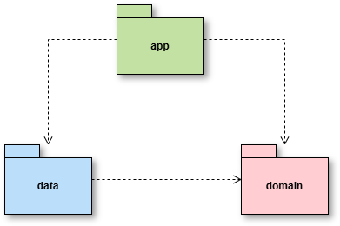

Рисунок 2 – Структура android-приложения

## 2 Процессы работы над проектом

## 2.1 Знакомство и подготовка

Наша команда была разделена на две группы: трое android-разработчиков, включая меня и двое дизайнеров-тестировщиков. На вступительном созвоне мы познакомились, нам объяснили наши задачи и конкретные роли внутри групп, после распределения обязанностей нам также дали пару рекомендаций и советов для подготовки перед началом создания приложения.

## 2.2 Создание дизайна макетов приложения

Так как дизайнеры играют ключевую роль в создании приятного и качественного пользовательского опыта, в рамках проекта им требовалось создать удобный и интуитивно понятный интерфейс. Также они изучили рекомендации к разметке от Google, чтобы соответствовать общепринятым стандартам. Дизайнеры в нашей команде использовали популярный среди профессионалов веб-сервис Figma для разработки интерфейсов и прототипирования, который содержит множество полезных функций и инструментов, а также позволяет онлайн получать доступ к макетам и совместно работать над ними в режиме реального времени.

## 2.3 Создание frontend-части приложения

Основными задачами frontend-разработчиков были: разработка макетов пользовательских интерфейсов из Figma, созданных командой дизайнеров, а также их адаптация под различные виды устройств, работа над взаимодействием с виджетами на экране, например, логика срабатывания кнопки, обработка считывания даты с календаря, реализация ползунка со шкалой делений для выбора цены. Основными инструментами для frontend-разработчиков были: язык разметки – Xml и язык программирования – Kotlin. Также в главные задачи frontend-разработчика входило осуществление связи с backend-частью приложения и обработка запросов, полученных с сервера для отображения данных на экране.

## 2.4 Создание backend-части приложения

Разработчики этой части реализовывали следующие задачи: создание и подключение собственной локальной базы данных, реализация сетевых запросов к API. Подключение баз данных происходило через библиотеку Room, а также разработчики работали с библиотекой Retrofit, когда реализовывали сетевые запросы к API. Основным инструментом для разработки являлся язык программирования – Kotlin.

## 2.5 Тестирование приложения

Для повышения качества продукта и безопасности данных, были реализованы некоторые тест-кейсы, которые помогли выявить недочеты интерфейсов или уязвимости системы. Для тестирования были выбраны следующие библиотеки JUnit и Espresso: JUnit – фреймворк для юнит-тестирования (тестирования отдельных частей кода), Espresso – это библиотека для UI-тестирования (тестирования пользовательского интерфейса) Android-приложений.

## 3 Мой вклад в реализацию проекта

В нашей команде я являлся одним из frontend-разработчиков и занимался реализацией некоторых экранов приложения, а также связью с backend-частью. Передо мной были поставлены задачи в создании следующих экранов приложения:

– приветственный экран:

1. появляется при первом запуске приложения и рассказывает про его основные функции, один из фрагментов этого экрана можно увидеть на рисунке 3;

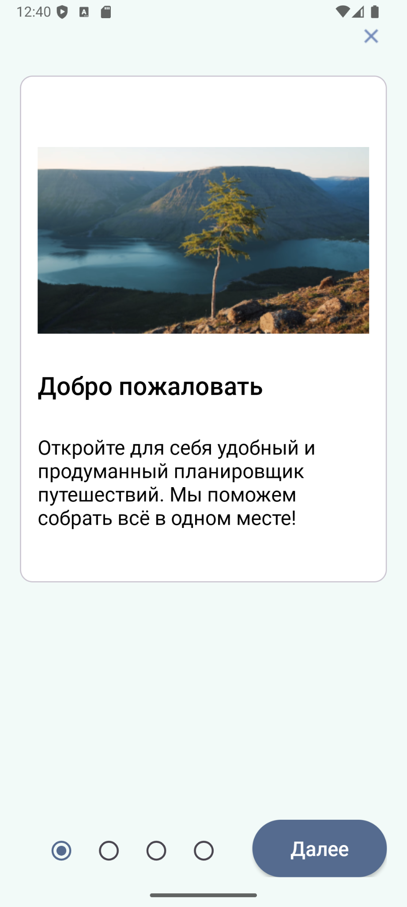

Рисунок 3 – Фрагмент приветственного экрана

– экран выбора авиабилетов:

1. для начала нужно выбрать место вылета и прилета, обозначив страну, город, аэропорт из соответствующих выпадающих списков, на рисунке 4 можно увидеть момент выбора места вылета;

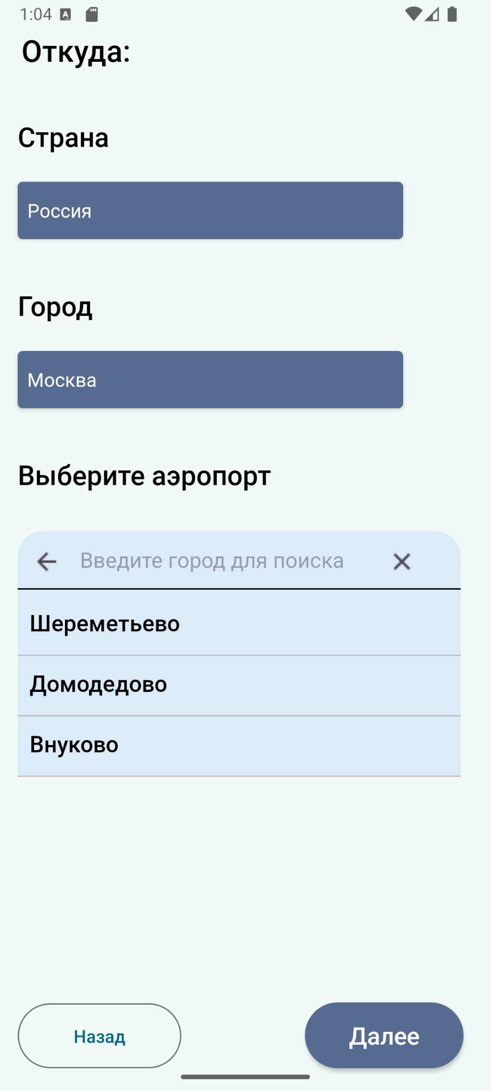

Рисунок 4 – Фрагмент экрана выбора места вылета

1. следует также выбрать и дату поездки, нажав на требуемую дату на календаре, этот фрагмент представлен на рисунке 5;

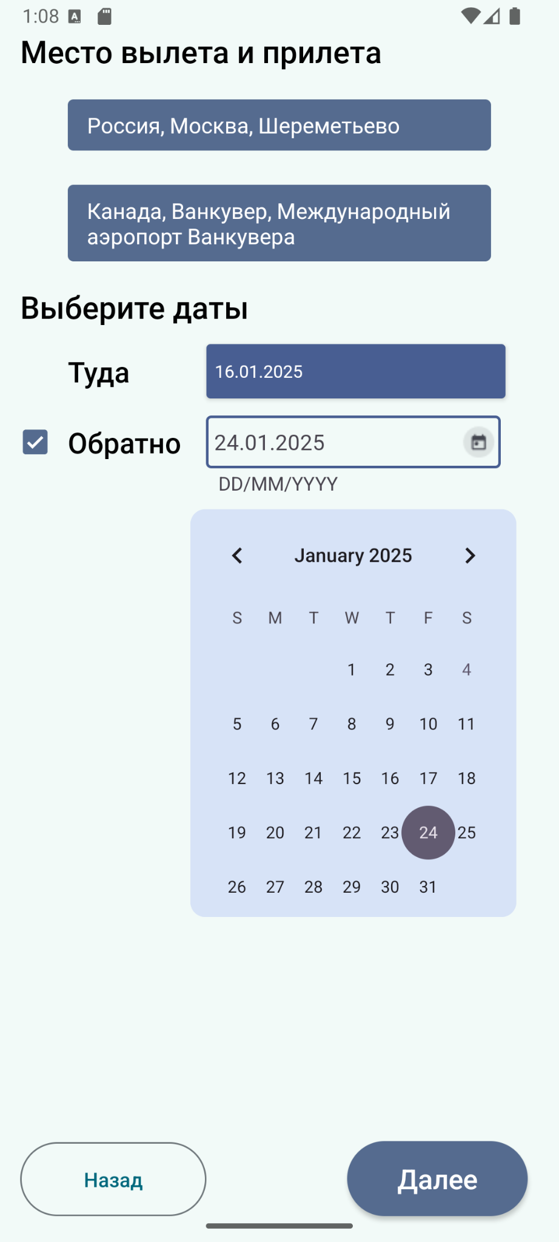

Рисунок 5 – Фрагмент выбора даты для авиабилетов

1. далее по выбранным критериям найдутся подходящие билеты, которые можно отфильтровать по цене, рисунок 6 это демонстрирует;

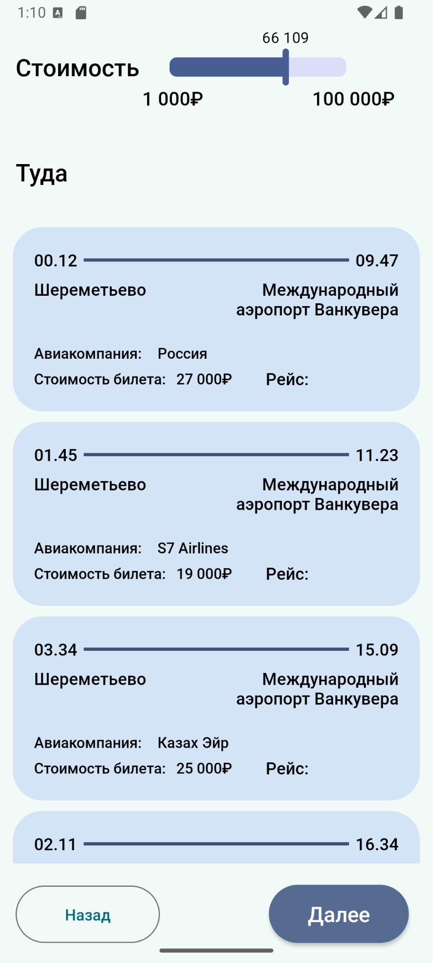

Рисунок 6 – Фрагмент выбора билета

– экран настройки деталей маршрута:

1. после завершения подбора всех пунктов (авиабилеты, отель, активности) появляется интерфейс содержащий итоговую информацию о выборе, это представлено на рисунке 7;

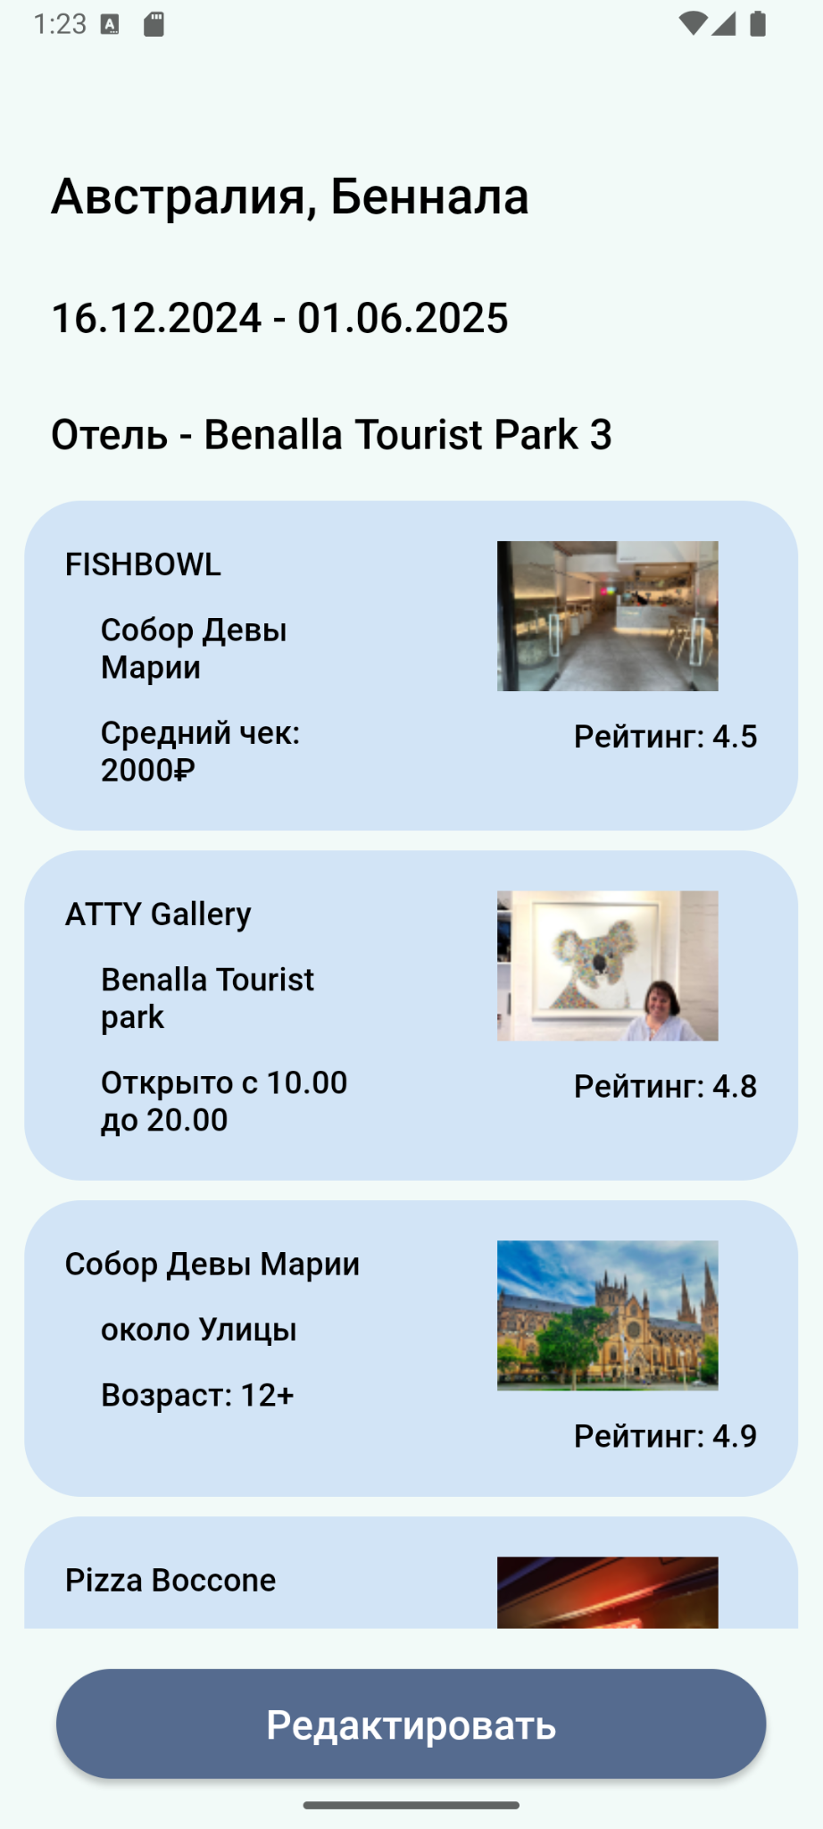

Рисунок 7 – Фрагмент итоговой информации выбора

1. по нажатию соответствующей кнопки можно поменять, добавить или изменить какие-то детали этапов маршрута: авиабилеты, отели, активности, это демонстрирует рисунок 8;

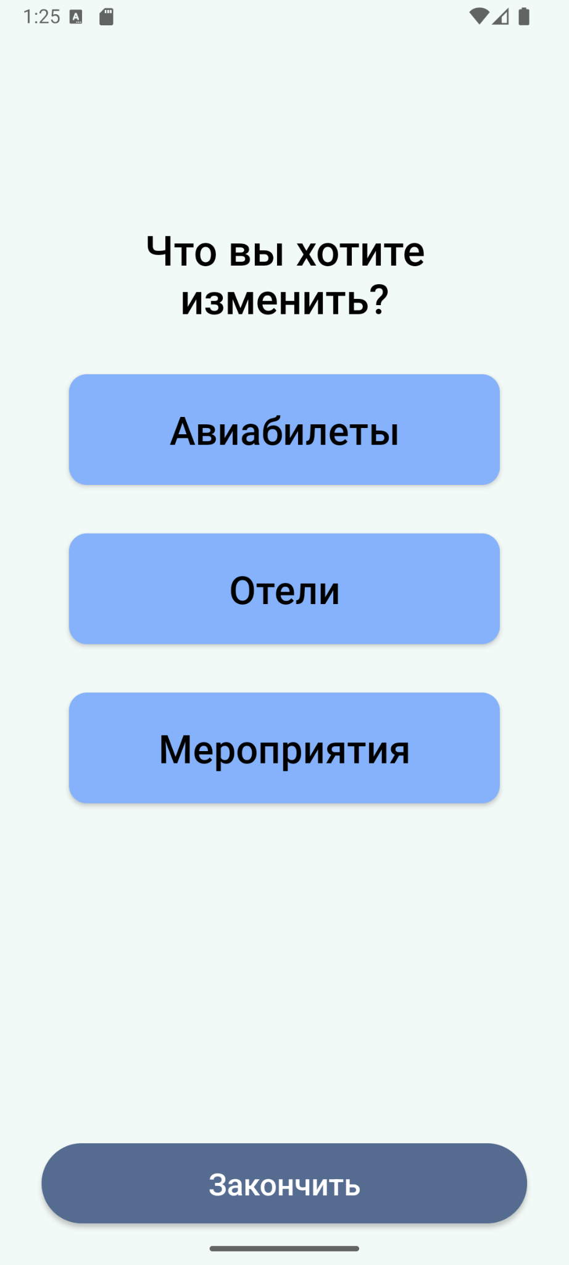

Рисунок 8 – Фрагмент редактирования этапов маршрута

– главный экран меню:

1. переключение между вкладками экрана происходит через нижнюю панель с кнопками, там можно посмотреть историю предыдущих путешествий, фрагмент этого экрана представлен на рисунке 9;

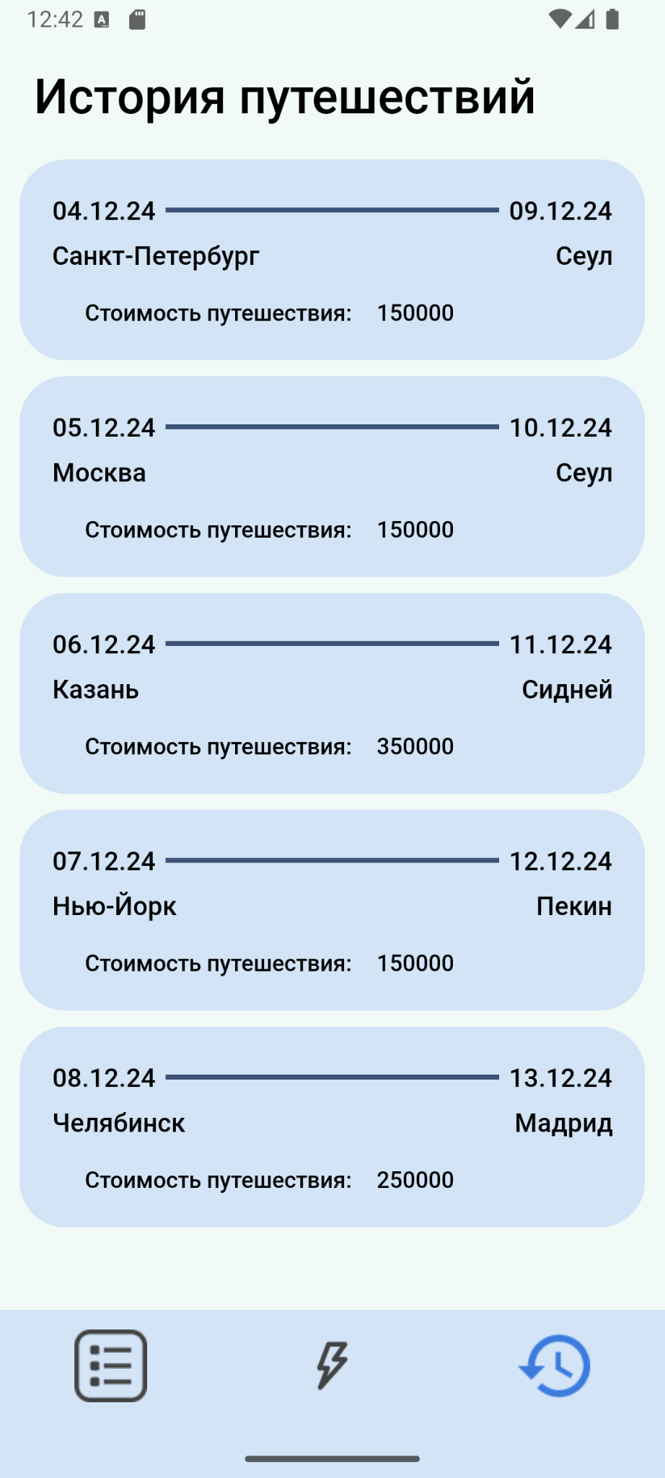

Рисунок 9 – Фрагмент экрана истории путешествий

1. перейдя на другую вкладку, можно посмотреть рекомендованные места для путешествий или запланировать новый маршрут, этот фрагмент представлен на рисунке 10;

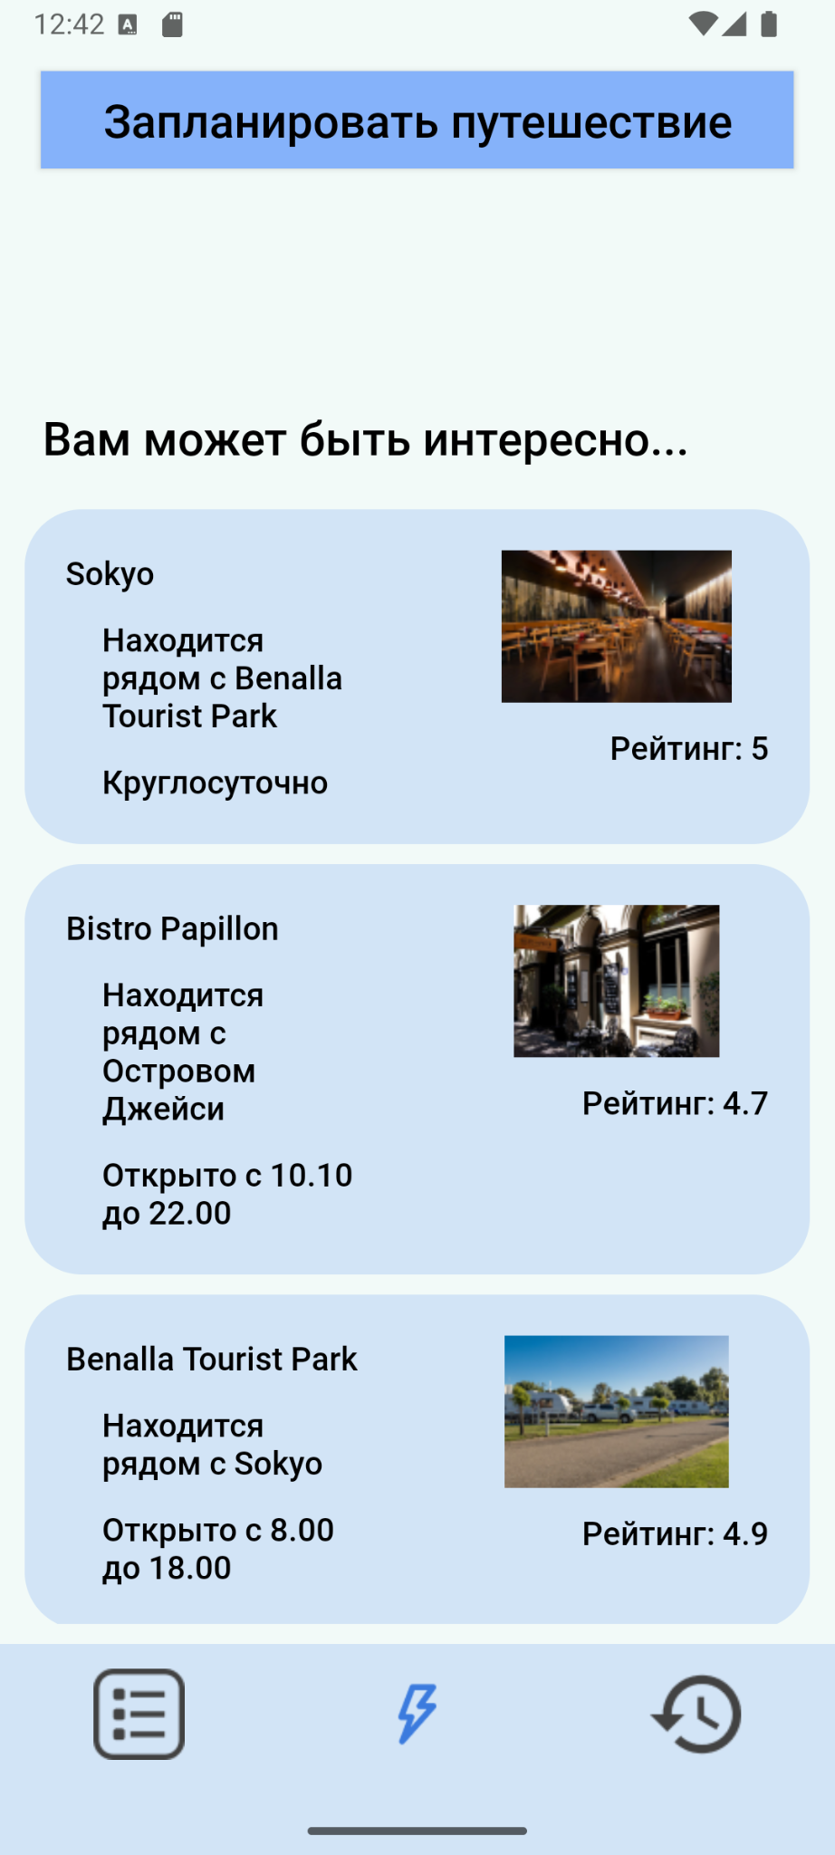

Рисунок 10 – Фрагмент экрана рекомендованных мест

1. последняя вкладка отвечает за календарь расписания активностей текущего запланированного путешествия. Узнать план маршрута на конкретный день можно, нажав на соответствующую дату, этот интерфейс представлен на рисунке 11.

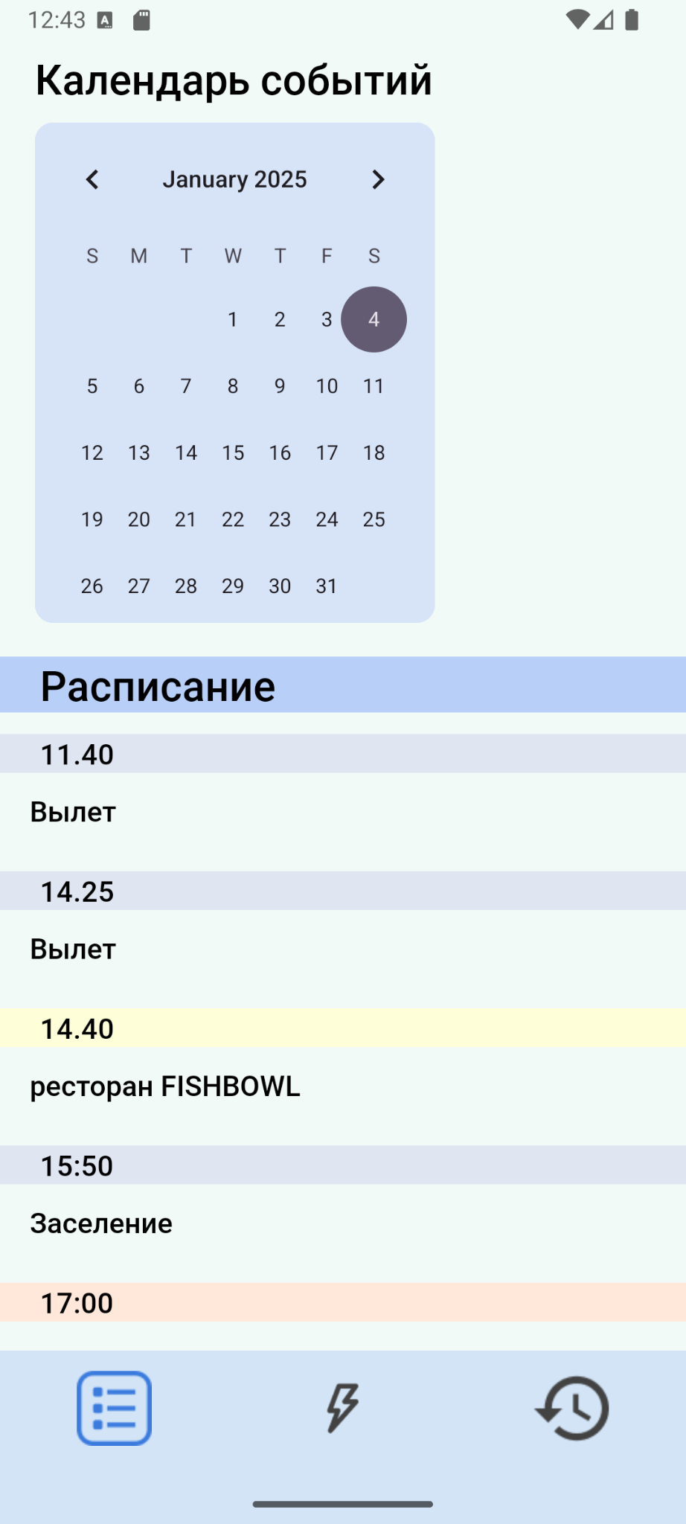

Рисунок 11 – Фрагмент экрана расписания путешествия

Кроме самого создания экранов, я занимался реализацией логической связи и сочетанием в единое приложение моих экранов и экранов, созданных другими разработчиками. Для экрана выбора авиабилетов и экрана главного меню также потребовалось реализовать обработку и информативное отображение в пользовательском интерфейсе данных, полученных с API запросов и баз данных соответственно.

Проделанную работу я, как и другие разработчики, отправлял на удалённый сервер GitHub для проверки, внесения комментариев руководителем и другими разработчиками, а также для дальнейшей доработки.

## 4 Анализ моей работы

Несмотря на то, что все поставленные передо мной задачи я успешно выполнил, во время работы над проектом возникали и некоторые трудности. Хотя я и был немного знаком с мобильной разработкой, раньше в своих проектах я использовал язык программирования Java. Однако в нашем приложении мы использовали Kotlin и с этим языком я не был знаком, поэтому мне нужно было просмотреть подробный курс видеоуроков по нему.

Также, так как я давно не занимался android-разработкой, для того чтобы освежить в памяти некоторые знания, параллельно я смотрел курс по xml-разметке и структуре приложения android. Помогали мне изучить нужный материал и другие текстовые источники информации, такие как официальная документация для разработчиков Android, сайты сообществ разработчиков Android-приложений.

Использование многомодульности и архитектуры MVP также стало для меня в новинку, но благодаря материалам, которые предоставил мне руководитель проекта, я быстро разобрался.

Во время разработки некоторых фрагментов у меня не раз возникали сомнения в правильности понимания разных деталей проекта или ошибки, связанные с недостатком опыта или незнанием какой-то библиотеки, темы и так далее, но мой руководитель и сокомандники всегда помогали мне разобраться или уточняли какие-то подробности.

В целом, я вел работу достаточно планомерно, благодаря продуманному распределению обязанностей нашим руководителем. Доска с задачами на электронном ресурсе Oddo позволяла грамотно планировать время. Однако, иногда график моей работы мог изменяться в зависимости от количества доработок и правок кода по тому или иному фрагменту, загруженности иными делами или учебой, дат приближающихся дедлайнов, но я старался всегда укладываться в срок сдачи задания.

За время работы над проектом я научился многим вещам:

– основы разработки на языке Kotlin в среде разработки Android Studio,

– обучение разработке многомодульного Android проекта,

– получение новых знаний в разметке Android-приложений,

– обучение разработке проекта с помощью архитектуры MVP,

– опыт взаимодействия с дизайнерами во время создания интерфейсов,

– реализация экранов по готовым макетам интерфейса,

– опыт работы над проектом параллельно несколькими разработчиками, с помощью использования Git и удаленного сервера на Github,

## 5 Взаимодействие с командой

Взаимодействие между участниками команды происходило через групповой телеграмм чат, там назначались даты созвонов, какие-то важные события, публиковались различные источники информации, а также мы просто общались и обсуждали задачи.

Раз в неделю мы собирались в Google Meet, чтобы обсудить прогресс выполнения задачи каждым из участников, изучить возникшие ошибки и постараться прийти к решению проблемы, во время созвонов наш руководитель для каждого участника команды давал комментарии и рекомендации по улучшению текущего задания или выдавал новое и подробно объяснял, что нам требуется сделать и где можно взять информацию для реализации этой задачи.

Взаимодействие с дизайнерами происходило во время обсуждения макетов в веб-сервисе Figma, а с разработчиками еще и с помощью комментариев в системе Github.

По время работы над проектом чувствовалась поддержка команды, так как каждый вопрос не оставался без внимания, все к друг другу относились с уважением и настроем сотрудничества. В любой момент можно было обсудить любой вопрос как в групповом чате, так и уточнить любые детали в личных сообщения, при возникновении проблем или непонимании какой-то информации для избежания возникновения неточностей и ошибок.

## 6 Взаимодействие с руководителем проекта

Основное взаимодействие с руководителем кроме созвонов и группового чата происходило через личные сообщения телеграмм, где он мог расписать все подробности текущего задания или обсудить план будущих задач.

Он старался своевременно давать комментарии по ходу разработки и как уже опытный разработчик он подсказывал, что можно улучшить в будущем, чтобы соответствовать стандартам правильного кода. Рассказывал почему лучше использовать тот или иной метод. Это помогало прогрессировать и не допускать ошибок в дальнейшем.

В случае возникновения трудностей, связанных с незнанием какой-то области, он всегда объяснял тему и присылал статью или другой информационный ресурс, где можно более подробно и детально изучить материал. Его советы очень облегчали и ускоряли разработку, особенно на начальных этапах, когда я только осваивал нужную архитектуру и постоянно возникали вопросы и трудности.

## 7 Оценка работы руководителя

Я очень высоко оцениваю работу нашего руководителя. Чувствуется, что это не просто опытный разработчик, а также человек, обладающий ключевыми лидерскими качествами: умеет четко ставить и распределять задачи, координировать работу участников команды и следить за соблюдением сроков. Кроме того, он просто хороший и веселый человек с чувством юмора.

Наш руководитель может выслушать и поддержать инициативы участников команды, открыт к новым идеям. Он всегда помогал выбрать оптимальный вариант решения задачи, не раз выручал ценными советами. Вместе с ним создается дружеская, доверительная атмосфера, которая способствует сильной мотивации для работы.

Во время подготовки выступления по защите проекта он активно нас подбадривал и подсказывал, как можно улучшить наш рассказ и правильно выстроить повествование. Давал комментарии при создании презентации.

На протяжении всех этапов работы над проектом чувствовалась сильная поддержка руководителя и вера в нас, что очень придавало сил, для того чтобы постоянно совершенствоваться и двигаться вперед к достижению цели.

# ЗАКЛЮЧЕНИЕ

В результате выполнения итогового проекта был создан прототип мобильного приложения по планированию путешествия, который превосходит аналоги в функционале объединения и хранения информации о маршруте, возможности создания полного цикла путешествия: от выбора билетов до поиска активностей.

Оценка выполнения проекта. Все основные задачи были успешно реализованы, однако некоторые второстепенные функции пришлось оставить на этапе первичной разработки из-за сжатых сроков реализации проекта, технических проблем или недостатка знаний и опыта у разработчиков.

Например, мы не успели сделать авторизацию пользователя и подключение внешних API, так как наша цель заключалась в том, чтобы сосредоточиться на ключевом функционале: бронирование авиабилетов и отелей, выбор различных активностей (рестораны, соборы, площади, кинотеатры), редактирование деталей маршрута, а также просмотр расписания текущего путешествия, истории предыдущих путешествий, рекомендованных мест для посещения. Поэтому наш прототип приложения представляет собой практически готовый продукт, который отражает его основной набор функций.

Как и все остальные члены команды, я внес немалый вклад в развитие проекта, всегда старался выкладываться на максимум. По итогу работы я создал несколько ключевых экранов для приложения и обеспечил взаимосвязь между ними, подключил к нескольким из них локальные базы данных. Каждый новый созданный интерфейс способствовал повышению моих умений и приобретению нового опыта, так как все экраны значительно отличались друг от друга и приходилось постоянно осваивать новые технологии. Кроме того, я приобрел и другие необходимые в жизни навыки: грамотное распределение времени, нахождение решения в критической ситуации, умение эффективно и четко доносить свои мысли и идеи до членов команды.

Таким образом, хочу отметить, что наш проект подтвердил востребованность и значимость разработки такого мобильного приложения для планирования путешествий, так как он не только может принести немало пользы для пользователей, но и служит отличным примером слаженной работы в команде, а также эффективной и успешной реализации поставленных задач.

# СПИСОК ИСПОЛЬЗОВАННЫХ ИСТОЧНИКОВ

1. Android developer Документация [Электронный ресурс] – URL: <https://developer.android.com/> (дата обращения 25.11.2024).
2. Figma [Электронный ресурс] – URL: <https://www.figma.com> (дата обращения 25.11.2024).
3. Model-View-Presenter Документация [Электронный ресурс] – URL: <https://ru.wikipedia.org/wiki/Model-View-Presenter> (дата обращения 25.11.2024).
4. Material Design Документация [Электронный ресурс] – URL: <https://m3.material.io/> (дата обращения 27.11.2024).
5. Kotlin for Android Документация [Электронный ресурс] – URL: <https://kotlinlang.org/docs/android-overview.html> (дата обращения 28.11.2024).
6. Android Develop Уроки [Электронный ресурс] – URL <https://startandroid.ru/ru/> (дата обращения 29.11.2024).
7. Архитектура приложения Android [Электронный ресурс] – URL: <https://habr.com/ru/companies/surfstudio/articles/653655/> (дата обращения 30.11.2024).

# ПРИЛОЖЕНИЕ

Техническое задание к проекту

**1. Название проекта:**

Разработка прототипа мобильного Android-приложения для планирования путешествий.

**2. Цель (назначение)**

Спроектировать, реализовать и провести ручное тестирование прототипа Android-приложения для помощи путешественникам в планировании путешествий.

**3. Сроки выполнения**

Начало: 01 ноября 2024 г.

Окончание: 20 декабря 2024 г.

**4. Руководитель проекта**

Бердников Данил Игоревич

**5. Термины и сокращения**

Активность – Организованное событие, которое может включать концерты, выставки, фестивали, лекции и другие виды мероприятий, а также посещение достопримечательностей и кафе, ресторанов.

Путешествие – Запланированный список активностей в рамках поездки, а также информация об авиабилетах и отелях.

Рекомендации – Предложенные мероприятия или места, подобранные на основе дат путешествия пользователя.

Оффлайн-режим – Режим работы приложения без подключения к интернету, когда доступна только сохраненная информация.

Календарь событий – Функционал для отображения запланированных и рекомендованных мероприятий по датам.

API – Application Programming Interface, интерфейс для интеграции с внешними сервисами.

**6. Технические требования**

Нефункциональные требования:

- использование Figma для проектирования макетов приложения,

- поддерживаемая ОС Android версии 8.0 и выше,

- использование IDE Android Studio версии "Koala" и выше,

- фиксирование процесса разработки при помощи GitHub,

- должно производиться кэширование информации о путешествии на устройстве пользователя,

- использование открытых API для получения информации об авиабилетах, отелях и активностях.

- данные о путешествии пользователя должны храниться на облачном хранилище.

Функциональные требования:

- приложение должно производить подбор авиабилетов по заданной дате и аэропортам,

- пользователь должен иметь возможность сортировать список подобранных авиабилетов по цене и времени в пути,

- при первом запуске приложения должны отображаться приветственные экраны, коротко описывающие приложение,

- приложение должно предлагать активности на период путешествия,

- у пользователя должна быть возможность сортировки списка активностей по дате и цене,

- приложение должно предлагать выбор категории активности: мероприятие, еда, достопримечательности,

- приложение должно осуществлять подбор доступных свободных номеров в отелях на период путешествия,

- пользователь должен иметь возможность сортировать список подобранных номеров в отелях по цене,

- пользователям с путешествием должны рекомендоваться другие активности, совпадающие с датой путешествия, с возможностью их добавления в путешествие,

- планирование путешествия в приложении должно производиться поэтапно: сначала подбор авиабилетов, затем выбор отеля и номера (либо отказ от бронирования жилья), последним - выбор активностей,

- у пользователя должен отображаться календарь событий, описывающий его активности на выбранный период времени,

**7. Содержание работы**

| **№** | **Этапы проекта** | **Сроки выполнения этапов** | **Ответственный за этап** | **Вид представления результатов этапа** |
| --- | --- | --- | --- | --- |
| 1 | Разработка технического задания (ТЗ) | 1-10 ноября | Бердников Д.И. | Текстовый документ с описанием необходимых пунктов ТЗ: название проекта, сроки выполнения, руководитель, термины, требования, содержание работ и результат. |
| 2 | Проектирование макетов прототипа приложения | 1-26 ноября | Мошкина Г.А. | Готовые макеты приложения в сервисе Figma. |
| 3 | Реализация архитектуры прототипа приложения | 1-14 ноября | Артемов И.В. | Реализованные модули системы и основные компоненты архитектуры проекта, а также диаграмма модулей системы и диаграмма классов, отражающая структуру компонентов архитектурного подхода, диаграммы должны быть выполнены при помощи нотации UML. |
| 4 | Реализация функциональности прототипа приложения | 14 ноября – 6 декабря | Говоров П.И. | Реализованный прототип приложения, соответствующий требованиям, выбранной архитектуре и спроектированным макетам. |
| 5 | Тестирование прототипа приложения | 21 ноября – 16 декабря | Левчук С.А. | Описанные тест-кейсы и код автоматизированного тестирования. |
| 6 | Исправление недочетов приложения, выявленных после тестирования | 30 ноября – 18 декабря | Артемов И.В. | Исправленный согласно описанным тест-кейсам прототип приложения. |
| 7 | Защита проекта (представление доклада с презентацией) | 18-20 декабря | Мошкина Г.А. | Презентация, описывающая продукт и проделанную работу. |

**8. Основные результаты работы и формы их представления**

Результатом работы является прототип Android-приложения для планирования путешествий с соответствующим принципам построения Android интерфейсом. Весь набор функциональности приложения должен исправно работать. Спроектированный интерфейс приложения должен удовлетворять стандартам Material Design. Приложение должно позволять пользователям регистрироваться и авторизоваться в системе; осуществлять предложение авиабилетов, отелей и активностей, помогать составлять и изменять путешествие; предлагать рекомендации по путешествию, а также отображать детали путешествия, в том числе в оффлайн-режиме.

**9. Задачи**

| **№** | **Название задачи** | **Описание** | **Ответственный** | **Сроки выполнения** |
| --- | --- | --- | --- | --- |
| 1 | Подготовить техническое задание для проекта | Необходимо подготовить техническое задание (далее - ТЗ) для текущего проекта. Данное ТЗ необходимо внести в систему Odoo в раздел ТЗ текущего проекта. | Бердников Д.И. | 01.11.2024  –  04.11.2024 |
| 2 | Спроектировать макеты приветственных экранов | При первом запуске приложения необходимо показать приветственные (on boarding) экраны с кратким описанием, для чего нужно приложение. | Мошкина Г.А. | 06.11.2024  –  09.11.2024 |
| 2 | Изучить требования к UI Android-приложений | Для проектирования макетов приложения необходимо изучить особенности элементов пользовательского интерфейса Android-приложений, в частности, стандарты Material Design. | Мошкина Г.А. | 01.11.2024  –  05.11.2024 |
| 2 | Спроектировать макеты экранов со списками | Необходимо спроектировать макеты экранов приложения со списками данных для настройки маршрута - список авиабилетов, отелей, активностей (достопримечательностей, мероприятий, кафе). | Мошкина Г.А. | 09.11.2024  –  13.11.2024 |
| 2 | Спроектировать макет экрана настройки путешествия | Необходимо спроектировать экраны, отвечающие за бизнес-логику изменения деталей путешествия - настройку авиабилетов, отеля или активностей. | Мошкина Г.А. | 15.11.2024  –  19.11.2024 |
| 2 | Спроектировать макет экрана рекомендаций путешествия | Необходимо спроектировать экран рекомендаций активностей. Данный экран может быть главной страницей приложения, где находятся рекомендуемые к добавлению активности | Мошкина Г.А. | 21.11.2024  –  24.11.2024 |
| 2 | Спроектировать макет экрана календаря событий | Пользователю должна быть доступна информация о предстоящих мероприятиях (активностях). Для этого необходимо спроектировать экран календаря событий. | Мошкина Г.А. | 19.11.2024  –  21.11.2024 |
| 2 | Спроектировать макет push-уведомления | Необходимо спроектировать макеты push-уведомлений о путешествии - напоминания о путешествии. Также необходимо использовать шаблонные элементы UI в Figma, предоставляемые разработчиками принципов Material Design. | Мошкина Г.А. | 24.11.2024  –  26.11.2024 |
| 2 | Спроектировать экраны авторизации и регистрации в приложение | Для работы в приложении и сохранении маршрутов необходимо осуществить регистрацию или авторизацию пользователя в системе. Необходимо спроектировать макеты экранов регистрации и авторизации. | Мошкина Г.А. | 12.11.2024  –  14.11.2024 |
| 3 | Спроектировать структуру модулей приложения | Необходимо спроектировать структуру модулей проекта. При проектировании стоит опираться на рекомендации Google. Согласно им, необходимо реализовать три модуля - app, domain и data. | Артемов И.В. | 07.11.2024  –  11.11.2024 |
| 3 | Спроектировать архитектуру приложения | Необходимо спроектировать архитектуру приложения на основе выбранного исполнителем подхода. Для этого, необходимо реализовать необходимые программные классы и реализовать необходимую структуру проект. | Артемов И.В. | 11.11.2024  –  14.11.2024 |
| 4 | Реализовать отображение приветственных экранов | Согласно спроектированным макетам необходимо реализовать приветственные экраны приложения, которые должны отображаться при первом запуске приложения. | Тихонов Р.А. | 13.11.2024  –  17.11.2024 |
| 4 | Реализовать экран списка отелей | Для создания поездки необходимо реализовать список отелей с краткой информацией согласно спроектированным макетам. | Говоров П.И. | 16.11.2024  –  19.11.2024 |
| 4 | Реализовать экран списка авиабилетов | Для создания маршрута путешествия необходимо реализовать экран выбора авиабилетов согласно спроектированным макетам. | Говоров П.И. | 15.11.2024  –  18.11.2024 |
| 4 | Реализовать экран списка активностей | Необходимо реализовать экран списка активностей с возможностью выбора интересующего вида активности согласно спроектированным макетам. Данные следует получать от серверного API. | Говоров П.И. | 18.11.2024  –  21.11.2024 |
| 4 | Реализовать экраны деталей активностей | Необходимо реализовать отображение информации о выбранной путем нажатия из списка активности согласно спроектированным макет. | Говоров П.И. | 19.11.2024  –  22.11.2024 |
| 4 | Реализовать экран информации об отеле | Необходимо реализовать отображение информации об отеле по нажатию на интересующий отель из списка согласно спроектированным макетам. | Говоров П.И. | 16.11.2024  –  20.11.2024 |
| 4 | Реализовать экран информации о путешествии | Необходимо реализовать экран отображения информации о путешествии по нажатию на него в соответствии со спроектированными макетами. | Артемов И.В. | 19.11.2024  –  22.11.2024 |
| 4 | Реализовать бизнес-логику создания путешествия | Необходимо настроить логику отображения экранов настройки маршрута и реализовать процесс создания маршрута. Для этого необходимо использовать реализованные ранее экраны выбора авиабилетов, отеля и активностей. | Артемов И.В. | 22.11.2024  –  26.11.2024 |
| 4 | Реализовать настройку путешествия | Необходимо реализовать возможность редактирования путешествия. Необходимая логика отображения находится в макетах приложения. | Артемов И.В. | 29.11.2024  –  02.12.2024 |
| 4 | Реализовать отображение уведомлений-напоминаний о путешествии | Необходимо реализовать отображение push-уведомлений для напоминания о путешествии на предстоящие даты. Вид уведомления должен соответствовать спроектированным макетам приложения. Для уведомлений необходимо использовать класс Service. | Тихонов Р.А. | 27.11.2024  –  30.11.2024 |
| 4 | Реализовать кэширование деталей путешествия | Приложение должно содержать оффлайн-режим, то есть, отображать детали путешествия без доступа к сети Интернет. В оффлайн-режиме доступно только отображение деталей ранее запланированных путешествий. | Артемов И.В. | 26.11.2024  –  29.11.2024 |
| 4 | Реализовать экран с отображением календаря событий | Необходимо реализовать отображение календаря событий, который показывает мероприятия предстоящих путешествий, согласно спроектированным макетам. | Тихонов Р.А. | 22.11.2024  –  26.11.2024 |
| 4 | Реализовать экран подбора рекомендаций к путешествию | Для возможности пользователем корректировать и узнавать о новых путешествиях в даты поездки необходимо реализовать экран рекомендаций активностей к путешествию. | Тихонов Р.А. | 02.12.2024  –  06.12.2024 |
| 5 | Провести тестирование отображения приветственных экранов | Необходимо убедиться, что ранее реализованные приветственные экраны отображаются лишь при первом запуске приложения. | Левчук С.А. | 19.11.2024  –  21.11.2024 |
| 5 | Провести Unit-тестирование отображения списков отелей, авиабилетов и активностей | Необходимо описать Unit-тесты для проверки отображения списков авиабилетов, отелей и активностей на реализованных ранее экранах. Необходимо убедиться, что отображаемые данные соответствуют полученным приложением. | Левчук С.А. | 22.11.2024  –  25.11.2024 |
| 5 | Провести тестирование создания путешествия | Необходимо проверить бизнес-процесс создания маршрута. Для этого, следует провести ручное тестирование и создать маршрут, а также проверить, что маршрут сохранился в системе. | Левчук С.А. | 02.12.2024  –  05.12.2024 |
| 5 | Провести тестирование изменения путешествия | Для корректной настройки маршрута необходимо провести тестирования изменения путешествия. Для этого необходимо создать путешествие, используя соответствующие ранее реализованные экраны приложения, а после изменить его детали и проверить, что система сохраняет полученные изменения. | Левчук С.А. | 06.12.2024  –  10.12.2024 |
| 5 | Провести UI-тестирование календаря событий | Необходимо проверить корректность отображения календаря событий для заранее заданных маршрутов. | Левчук С.А. | 26.11.2024  –  28.11.2024 |
| 5 | Провести тестирование уведомлений | Необходимо провести тестирование уведомлений приложения. Для этого, следует спланировать маршрут на ближайшее время, используя соответствующие ранее реализованные экраны приложения, и отметить наличие или отсутствие уведомления. | Левчук С.А. | 01.12.2024  –  04.12.2024 |
| 5 | Провести тестирование рекомендаций путешествия | Для данного тестирования необходимо заранее составить путешествие, используя соответствующие ранее реализованные экраны приложения, после чего проверить, что приложение предлагает активности, которые будут проходить в даты данного путешествия. | Левчук С.А. | 06.12.2024  –  09.12.2024 |
| 5 | Провести тестирование оффлайн-режима приложения | Необходимо провести тестирование оффлайн-режима приложения. Для этого, необходимо создать маршрут, используя соответствующие ранее реализованные экраны приложения, и перезапустить приложение без доступа к сети Интернет, и убедиться в возможности просмотра деталей сохраненных ранее маршрутов. | Левчук С.А. | 09.12.2024  –  11.12.2024 |
| 5 | Провести UI-тестирование приложения на устройствах с разной диагональю | Необходимо провести тестирование реализованного пользовательского интерфейса на корректность отображения на устройствах с маленькой и большой диагональю. | Левчук С.А. | 14.12.2024  –  16.12.2024 |
| 5 | Провести тестирование приложения на разных версиях ОС | Необходимо провести ручное тестирование приложения на старых и новых версиях ОС - на 8.0 и 14 для проверки исправности работы всех функций приложения, а также соответствия спроектированным макетам отображаемого интерфейса. | Левчук С.А. | 13.12.2024  –  16.12.2024 |
| 6 | Исправить полученные в ходе тестирования недочеты | После проведения тестирования необходимо устранить выявленные недочеты приложения. | Артемов И.В. | 30.11.2024  –  17.12.2024 |
| 7 | Подготовить презентацию для демонстрации проекта | Для защиты проекта необходимо подготовить презентацию, которая демонстрирует работу разрабатываемого прототипа приложения. | Мошкина Г.А. | 14.18.2024  –  17.12.2024 |
| 7 | Подготовить .apk файл прототипа приложения | Для демонстрации работы разработанного прототипа приложения необходимо подготовить установочный .apk-файл. Выполняется данная задача при помощи встроенных инструментов Android Studio. | Артемов И.В. | 16.11.2024  –  18.11.2024 |